PEMERINTAH KABUPATEN MINAHASA TENGGARA
SEKRETARIAT DAERAH
Jalan Soekarno, Kelurahan Lowu Satu, Kecamatan Ratahan
www.mitrakab.go.id, Email: minahasatenggara@gmail.com, Telp/Fax: (0431) 3174679
Ratahan 95695
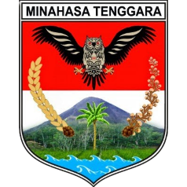
BERITA DAERAH ………………

Nomor ……. Tahun …… Seri ………. Nomor ………

PERATURAN KEPALA DAERAH …/ KEPUTUSAN KEPALA DAERAH…..
Nomor : ……….

TENTANG
…………………………………………………………………..

………………………………………………………………………………………………………………………………………………………………………………………………………………………………………………………………………………………………………………………………………………………………………………………………

Diundangkan dalam lembaran daerah
……………………………….
Nomor ……… Tahun ……..
Seri ………………………….
Tanggal ……………………..

PARAF HIERARKI
SEKRETARIS DAERAH  PROV. SULUT | MOHON UNTUK DITANDATANGANI

ASISTEN ADMINISTRASI UMUM SEKDA PROV. SULUT

SEKRETARIS DAERAH
KABUPATEN MINAHASA TENGGARA,

DAVID H. LALANDOS, AP, MM

